Obsługa wniosków przez szkołę w aplikacji Stypendia odbywa się zgodnie z „Instrukcją dla Operatorów JO do aplikacji świadczeń socjalnych”.

1. W rozdziale „12. Przekazywanie paczki wniosków do OW” wyjaśniono proces przesyłania paczki z wnioskami.
Należy zaznaczyć, że w zakładce „zatwierdzone”, o której mowa w przedmiotowym rozdziale, powinny znajdować się wnioski, które zostały sprawdzone pod względem formalnym oraz została potwierdzona ich kompletność, podpisanie przez wnioskodawcę i dołączenie załączników.
Podczas integrowania danych wniosku zapisanego przez wnioskodawcę w systemie Stypendia, ze złożonym wnioskiem zarejesrtowanym w systemie MDOK JO, należy sprawdzić numer ID i sumę kontrolną znajdujące się w stopce wniosku złożonego w postaci papierowej lub elektronicznej z danymi w systemie Stypendia widniejącymi w szczegółach wniosku. W sytuacji, zapisania w systemie kilku wniosków dla tego samego ucznia, należy obsługiwać i dołączyć do paczki jedynie ten którego ID jest tożsame z ID wniosku złożonego w postaci papierowej lub elektronicznej za pośrednictwem platformy ePUAP przez wnioskodawcę, a w systemie Stypendia usunąć pozostałe wnioski na tego samego ucznia. W przypadku fizycznego złożenia kilku wniosków dla jednego ucznia, należy obsługiwać i dołączyć do paczki jeden wniosek, a pozostałe powinny być wycofane na podstawie podania wnioskodawcy, które należy dołączyć do wniosku i pozostawić go w szkole.
W przypadku wniosków widocznych w systemie, ale niezłożonych w szkole, należy skontaktować się z wnioskodawcą w celu upewnienia się, czy wniosek jedynie pomyłkowo został zapisany w systemie i w takim przypadku go usunąć.

2. Dla sprawniejszej weryfikacji wniosków, w systemie Stypendia, zastosowano następujące oznaczania wniosków.
Wnioski podświetlane na żółto sygnalizują konieczność jego uzupełnienia lub występowanie we wniosku błędów formalnych.
Podświetlanie wniosku na czerwono oznacza, że wniosek nie spełnia przesłanek do przyznania stypendium tj. występuje w nim przekroczenie kryterium dochodowego na osobę w rodzinie w wysokości 600 zł, brak wskazania okoliczności powodujących trudną sytuacje materialną rodziny, zamieszkiwanie ucznia w innej gminie niż Lublin, złożenie wniosku po terminie lub przez osobę nieuprawnioną albo dla osoby nieuprawnionej, czyli powyżej 24 roku życia bądź dziecka nieuczęszczającego do szkoły tylko np. oddziału przedszkolnego w szkole.

Wnioski mogą zawierać także dodatkowe oznaczenia:
- „Różne: N” – system informuje, że występuje już wniosek na ucznia powiązanego z takimi samymi danymi adresowymi, ale z innym dochodem lub liczbą okoliczności w rodzinie. W miejscu N system wpisuje ID wniosków z którymi porównuje wniosek;
- „Powtórzenia N” – system informuje, że wniosek na danego ucznia już został złożony. N oznacza ilość powtórzeń;
- @ - system informuje, że wniosek został złożony elektronicznie;
- ikona spinacza – system informuje, że wniosek posiada załącznik;
- ikona budynku – system informuje, że wniosek powinien być złożony do innej gminy niż Gmina Lublin;
- TERYT – system informuje, że wprowadzony adres wnioskodawcy nie jest zgodny z teryt.

W przypadku wniosków:
- z błędami lub podświetlonych na żółto z brakami, należy uzupełnić dane we wniosku w systemie, stosownie do złożonego oświadczenia przez wnioskodawcę,
- podświetlonych na czerwono, należy wyjaśnić z wnioskodawcą czy dane podane we wniosku są zgodne ze stanem faktycznym;
- zawierających oznaczenie „różne”, należy wyjaśnić czy we wszystkich wnioskach złożonych dla uczniów z tego samego gospodarstwa domowego została podana ta sama liczba okoliczności i dochód na osobę w rodzinie. W przypadku rozbieżności należy ujednolicić dane we wniosku zawierającym niewłaściwe informacje, edytując go i wprowadzając zmiany, stosownie do złożonego oświadczenia przez wnioskodawcę;
- zawierających oznaczenie „powtórzenie”, należy wyjaśnić czy wniosek dla tego samego ucznia nie był zapisywany w aplikacji Stypendia kilkakrotnie przez rodzica lub pracownika szkoły. W przypadku wystąpienia takiej sytuacji należy w systemie Stypendia usunąć powtarzający się wniosek na tego samego ucznia, a do paczki dołączyć jedynie ten który został złożony w postaci papierowej lub elektronicznej za pośrednictwem platformy ePUAP przez wnioskodawcę;
- oznaczonych „domkiem” należy przekazać wnioskodawcy, że wniosek powinien zostać złożony w gminie w której zamieszkuje uczeń.

3. W związku z koniecznością, w niektórych przypadkach, dołączania oświadczeń wnioskodawców dotyczących zmiany danych we wniosku, przypominam, iż oświadczenie to powinno zawierać prośbę o uzupełnienie/zmianę danych we wniosku o przyznanie stypendium dla ….. w zakresie uzupełnienia danych dot. ……./ zmiany danych dot. …… i dopisaną treścią „Jestem świadoma/y odpowiedzialności karnej za złożenie fałszywego oświadczenia”.
Oświadczenie takie należy zarejestrować i dołączyć do sprawy w MDOK JO, następnie dołączyć do wniosku złożonego w postaci papierowej lub elektronicznej przez ePUAP oraz uwzględnić zawarte w nim treści w danych w aplikacji Stypendia, dzięki opcji „Edytuj wniosek”, zmianie wnioskowanych danych we wniosku, dołączeniu złożonego oświadczenia jako załącznika do edytowanego wniosku za pomocą przycisku „Dodaj z Mdok” (ostatnia część wniosku), wprowadzenia numeru UID złożonego oświadczenia w MDOK JO, zapisaniu danych, dodaniu komentarza dot. wprowadzanej zmiany, zakończeniu edycji wniosku.
Należy dołożyć staranności aby wnioski o przyznanie pomocy przekazane do Wydziału Oświaty i Wychowania Urzędu Miasta Lublin były kompletne i nie zawierały błędów, które mogłyby wpłynąć na negatywne ich rozpatrzenie.

4. Po weryfikacji wniosków i ewentualnym ich uzupełnieniu oświadczeniami, elektroniczne wersje wniosków w aplikacji STYPENDIA, przekazywane są do Wydziału Oświaty i Wychowania Urzędu Miasta Lublin, jako jedna paczka wniosków, zawierająca wnioski o stypendium szkolne złożone w szkole w danym roku szkolnym, zakwalifikowane do oceny wraz z pismem przewodnim i listą wniosków, generowanym z systemu, podpisanym przez dyrektora szkoły za pośrednictwem skrytki ePUAP.

Poniżej przestawiono zrzuty ekranu z procesu przekazywania paczki wniosków.

W zakładce „Zatwierdzone” zaznaczamy pola wyboru przy wnioskach, które powinny być przekazane do Wydziału Oświaty i Wychowania w paczce lub korzystamy z opcji zaznacz wszystkie.

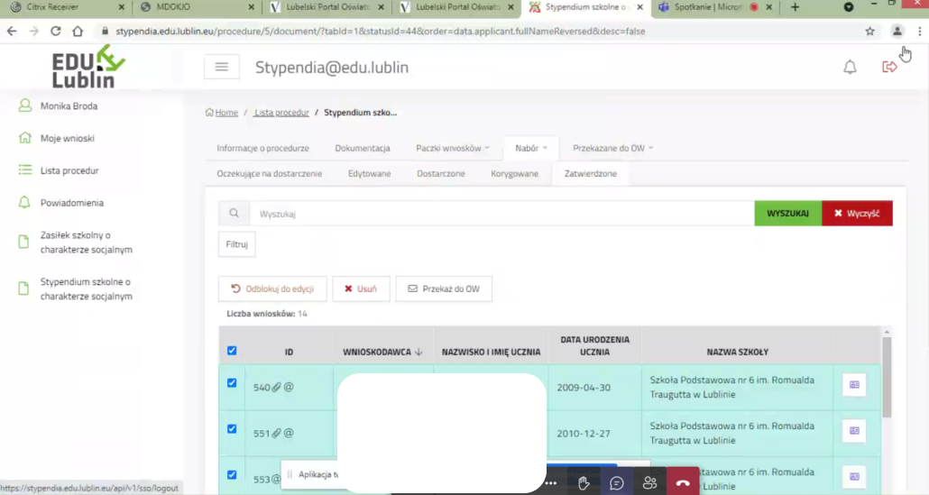

Klikamy przycisk „Przekaż do OW”.
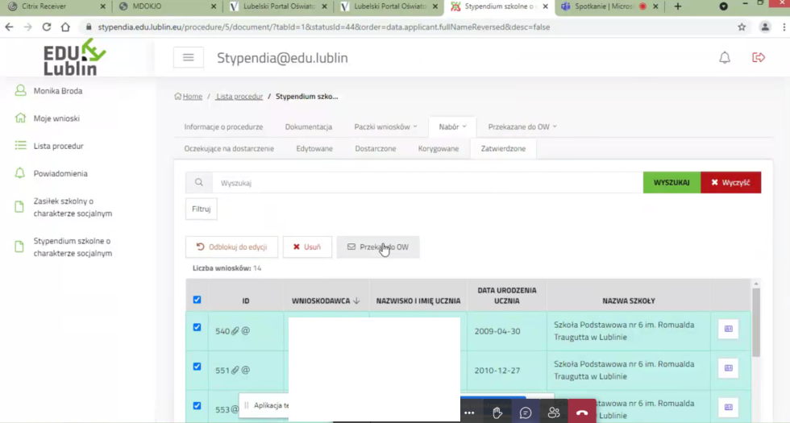

Następuje tworzenie paczki.

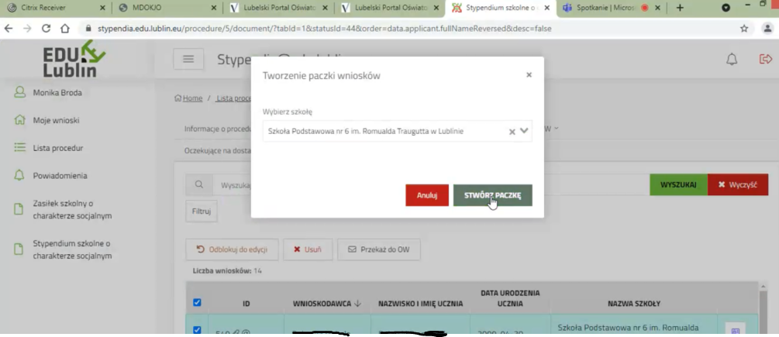

Po stworzeniu paczki, należy przejść do MDOK JO i odszukać w dokumentach bieżących dokument o nazwie „WPAK…” .
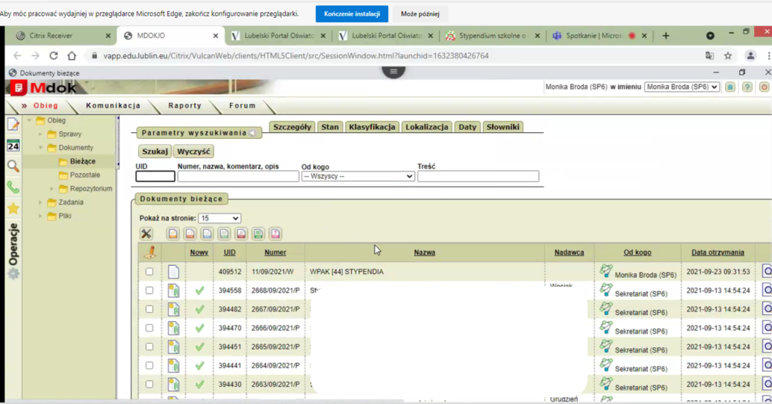

Dokument należy dołączyć do spawy w MDOK JO, w której znajdują się wnioski złożone dla uczniów szkoły (bez zaznaczania opcji „oznacz dokument jako obsłużony”).

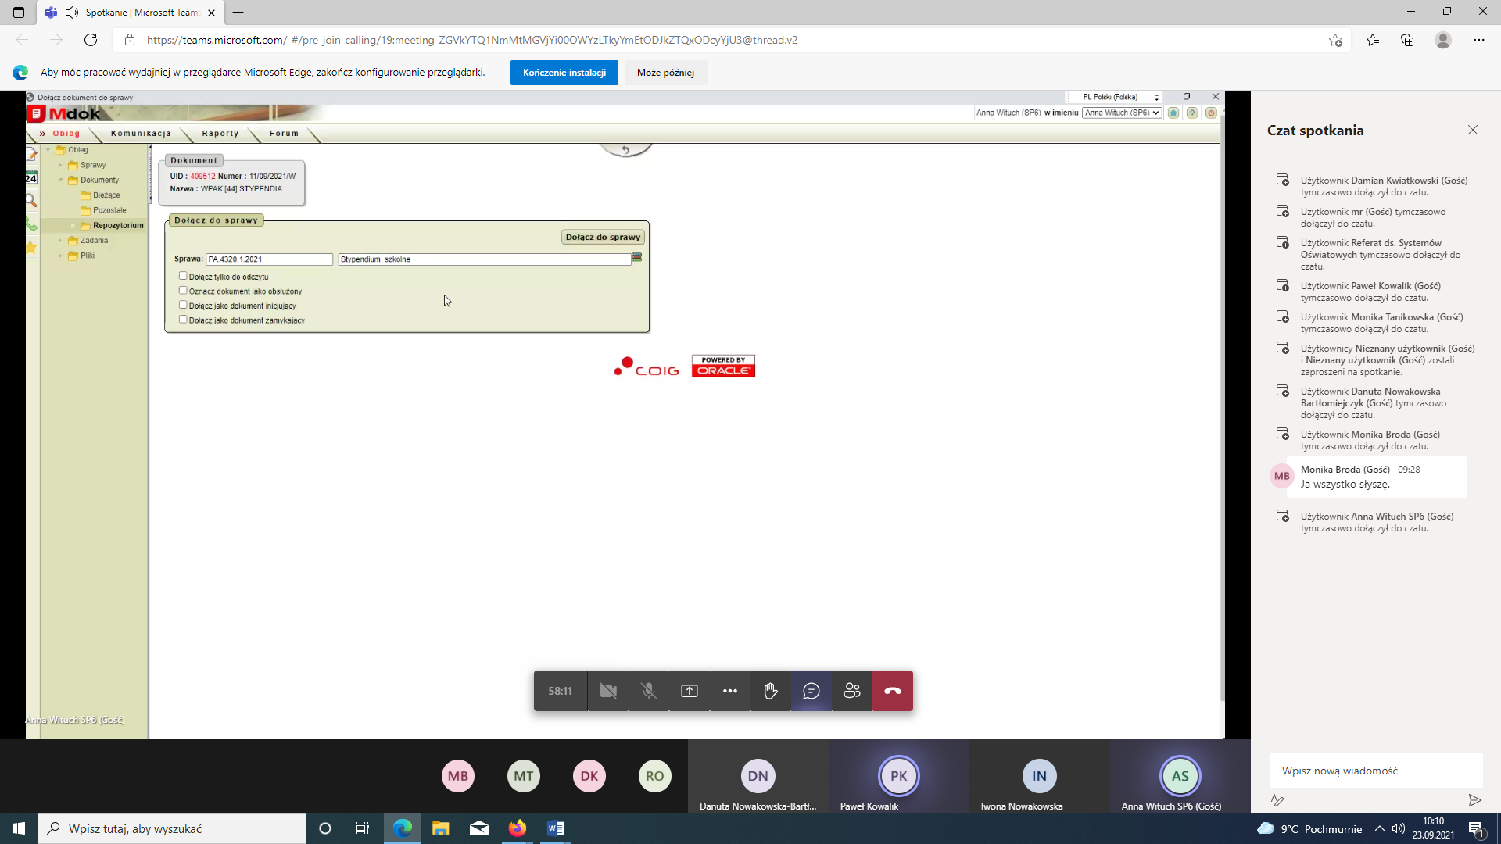

Zgodnie z zasadami obsługi dokumentu, należy przekazać dokument z paczką do podpisu do Dyrektora szkoły (podpis powinien być z wizualizacją podpisu).

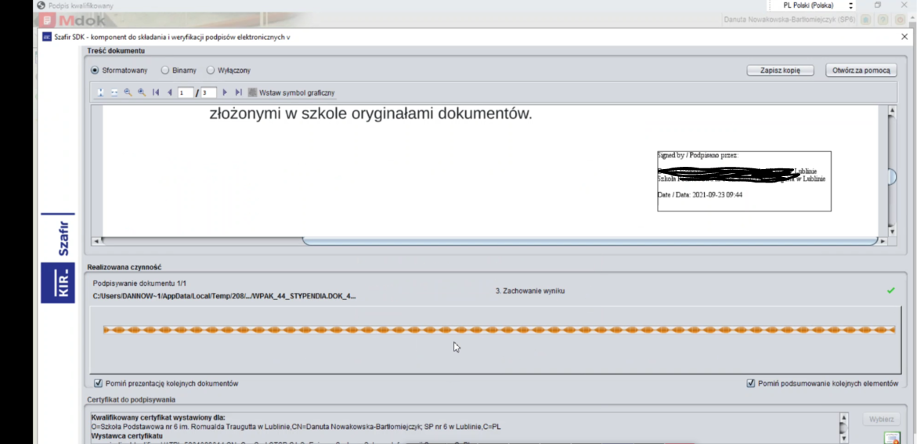

Po podpisie należy dokument przekazać do kancelarii ePUP na skrzynkę Urzędu Miasta Lublin.

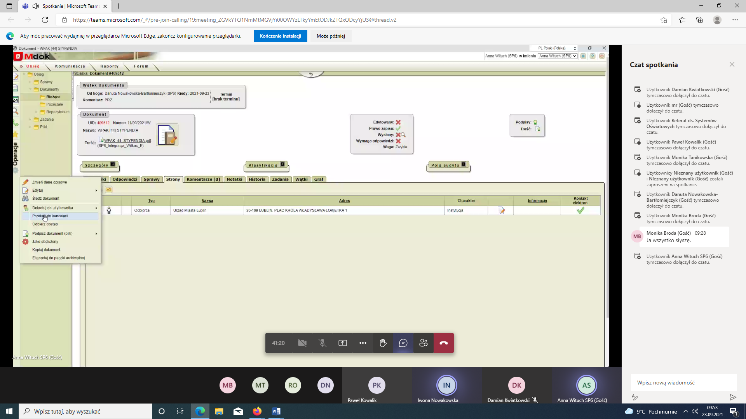

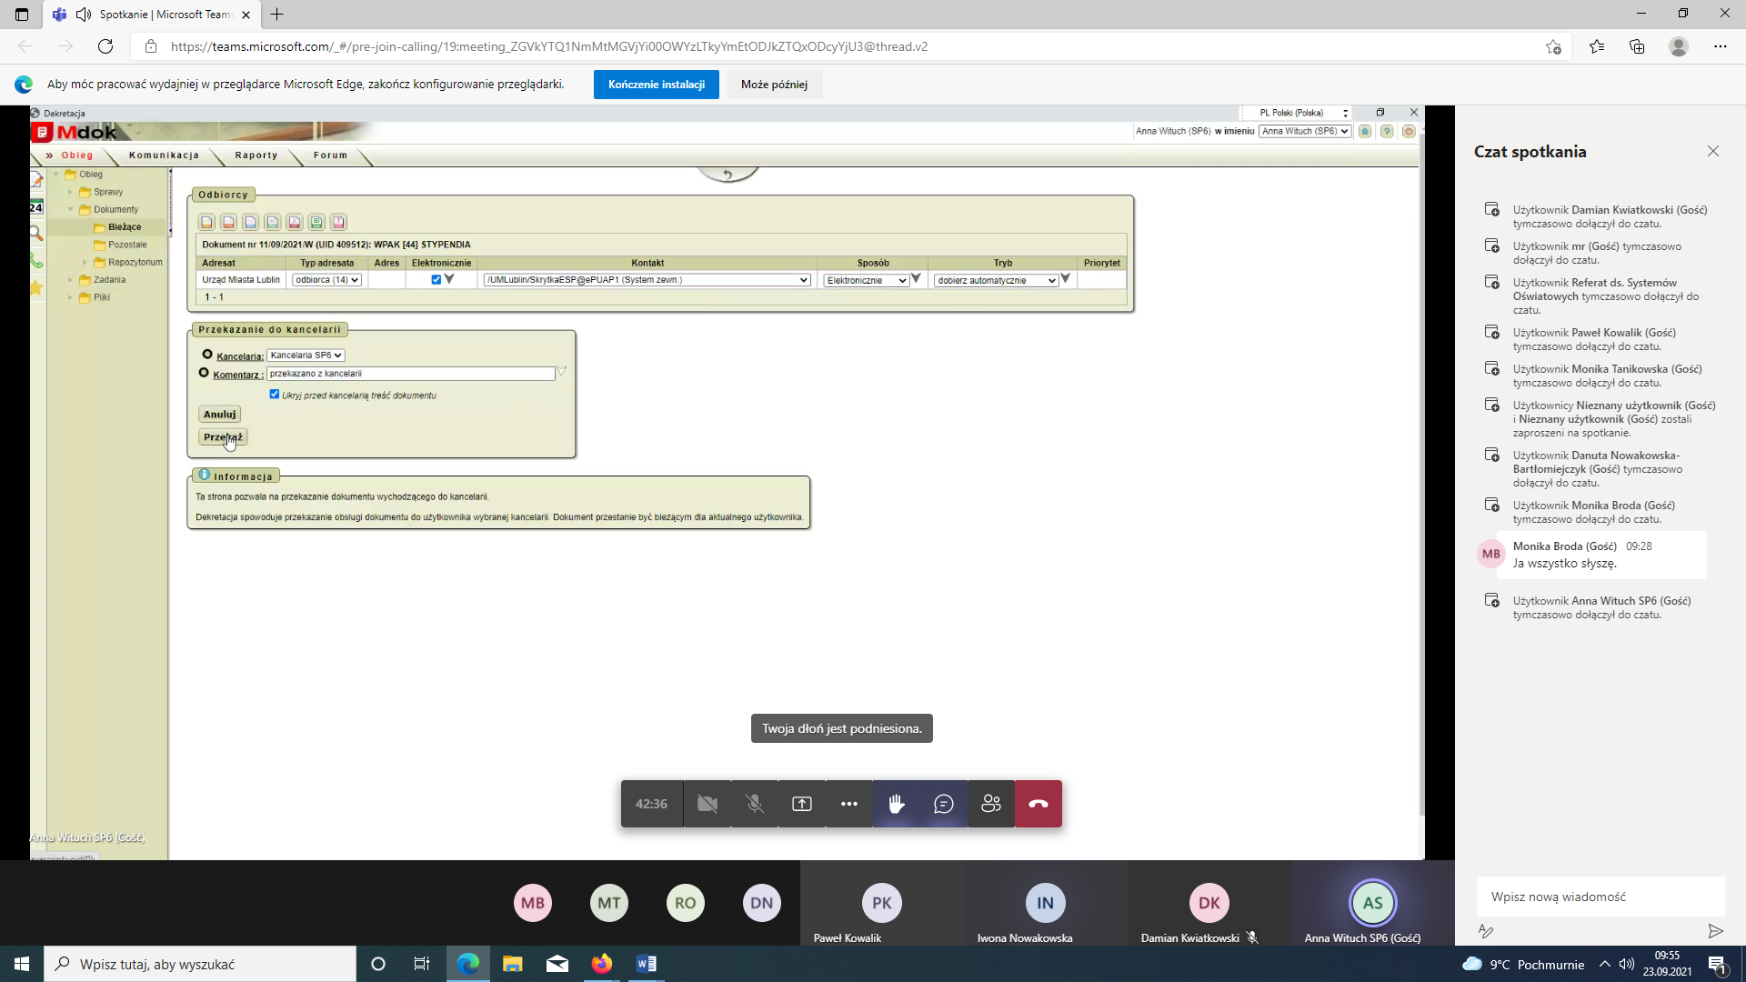

Po wygenerowaniu paczki w systemie Stypendia, przekazane wnioski będą widoczne w zakładce „Przekazane do OW”.

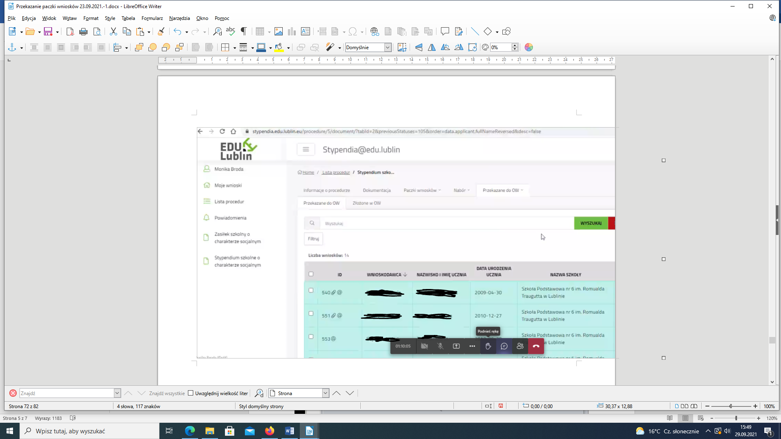

5. Wnioski złożone fizycznie w szkole, należy ułożyć zgodnie z wydrukowaną listą wygenerowaną z aplikacji STYPENDIA i zaczytaną do MDOK JO o nazwie WPAK…. Jednocześnie przypominam, iż w przypadku wniosków złożonych przez rodzica w postaci elektronicznej za pośrednictwem platformy EPUAP, dokument ten należy wydrukować wraz z Urzędowym Poświadczeniem UPO z załącznika, które należy dołączyć do wniosku. Dokument należy opisać zgodnie z poniższymi wytycznymi zawartymi w Paragrafie 15 pkt. 5 załącznika do Zarządzenia nr 75/4/2017 Prezydenta Miasta Lublin z dnia 19 kwietnia 2017 r. w sprawie wprowadzenia normatywów kancelaryjno-archiwalnych w jednostkach oświatowych miasta Lublin tj.
„5. Uwierzytelnienie kopii, o których mowa w ust. 4 pkt 2 powinno zawierać co najmniej:
1) treść: za zgodność kopii z dokumentem elektronicznym w systemie … [nazwa systemu], (…)
2) informację o ważności podpisu elektronicznego i integralności powiązanych z dokumentem danych oraz dacie weryfikacji (na przykład: „podpis elektroniczny zweryfikowany w dniu … [data]; pieczęć elektroniczna zweryfikowana w dniu ... [data]; wynik weryfikacji: ważny/nieważny/brak możliwości weryfikacji”);
3) wskazanie osoby uwierzytelniającej kopię [imię i nazwisko oraz stanowisko służbowe];
4) datę uwierzytelnienia;
5) podpis osoby sporządzającej uwierzytelnienie.”

Przekazywany komplet fizycznie złożonych wniosków musi być zgodny z listą wygenerowaną w systemie Stypendia i przekazaną do Wydziału Oświaty i Wychowania za pośrednictwem platformy ePUAP.
Wnioski pomyłkowo fizycznie złożone bezpośrednio w Wydziale Oświaty i Wychowania zamiast w odpowiedniej szkole, będą widoczne w szkole w aplikacji stypendia w zakładce „złożone w OW”.

